Kisi-kisi Evolusi Fitur AI, Akan Hadir di Device Galaxy Flagship Terbaru!

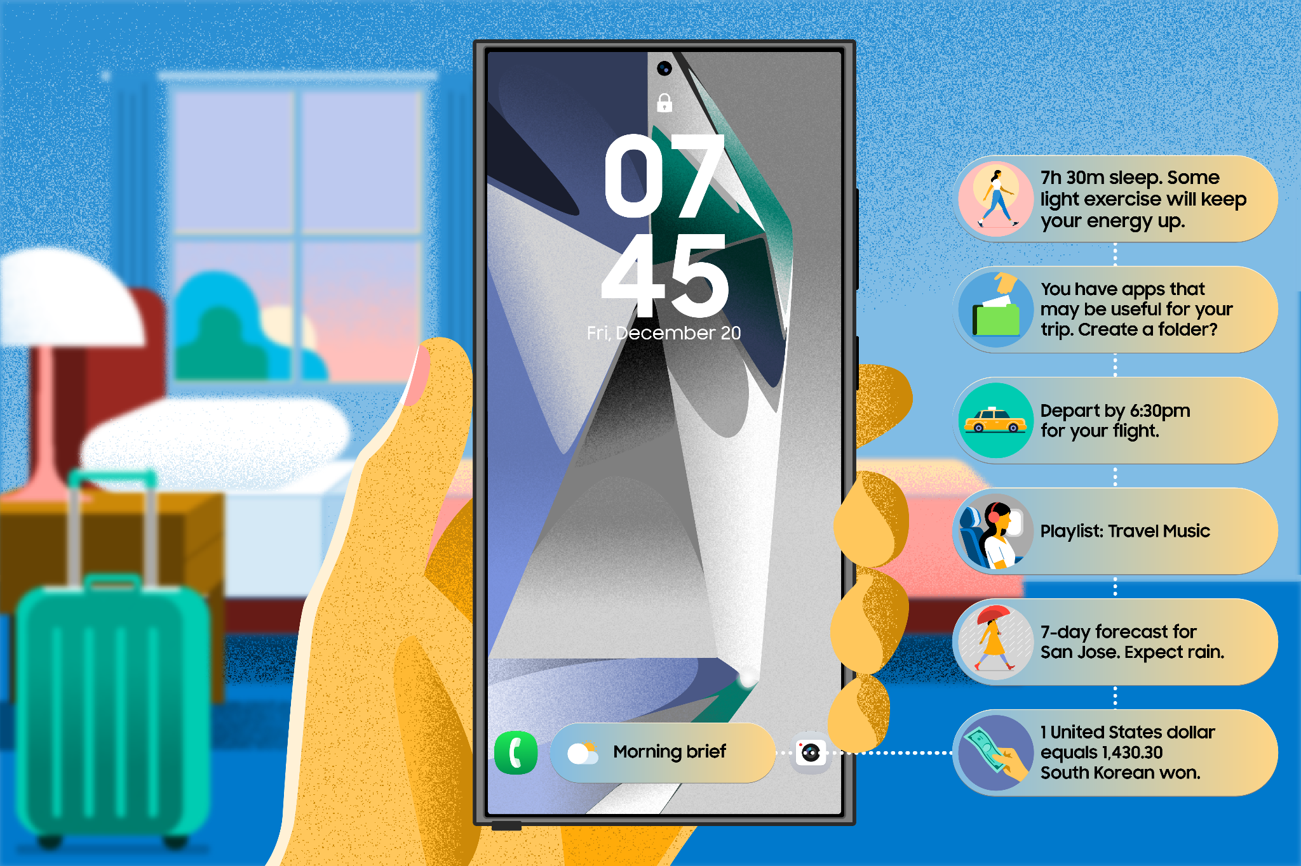
Ilustrasi tampilan fitur Now Bar pada device Galaxy yang akan memudahkan setiap aktivitas konsumen sehari-hari

Pengembangan Galaxy AI yang meningkatkan pengalaman personalisasi pengguna akan segera diumumkan Samsung dalam Galaxy Unpacked 2025 mendatang

Jakarta, 9 Januari 2025 - Samsung Electronics akan segera mengumumkan lompatan terbaru dari pengembangan fitur Galaxy AI yang ada pada perangkat mobile sehingga memberikan pengalaman paling imersif bagi pengguna. Seiring dengan peluncuran Galaxy seri S terbaru pada event Galaxy Unpacked 2025 mendatang, akan diluncurkan berbagai fitur AI baru yang semakin membantu kegiatan keseharian pengguna menjadi lebih seamless dan mudah.

Salah satu fitur terbaru yang akan dihadirkan ialah Now Bar. Fitur ini memiliki fungsi personalisasi yang lebih ditingkatkan dengan dukungan Galaxy AI sehingga pengguna bisa mengontrol setiap aktivitasnya sehari-hari dengan lebih ringkas. Kepraktisan menjadi keunggulan yang dilahirkan dari inovasi ini, di mana konsumen bisa mengakses berbagai aplikasi yang disarankan ataupun sedang digunakan sehari-hari melalui cara yang mudah.

“Smartphone yang lebih personal bagi penggunanya selalu menjadi perhatian Samsung di setiap inovasi yang dihadirkan. Kami menyadari fungsi esensial dari sebuah HP yang sangat melekat bagi penggunanya saat ini sehingga tentunya perangkat tersebut harus bisa memahami kebiasaan penggunanya untuk membantu aktivitas harian mereka. Ditunggu kejutan kami di di Galaxy seri S terbaru dengan gebrakan yang akan menjadi evolusi berikutnya dari Galaxy AI dan menawarkan berbagai cara baru bagi pengguna untuk menggunakan smartphone mereka lebih mudah dan lebih personal.” kata Ilham Indrawan, MX Product Marketing Senior Manager, Samsung Electronics Indonesia.

Now Bar sendiri menjadi salah satu fitur yang hadir setelah pembaruan One UI 7. Notifikasi yang kamu terima nantinya bukan hanya sebagai pemberitahuan saja, tetap nantinya juga bisa mempercepat pengalaman akses device kamu ke berbagai aplikasi cukup dengan sekali swipe bahkan saat sedang berada di lockscreen. Bukan hanya itu, pembaruan ini juga hadir dengan tampilan animasi baru yang kekinian dan modern.

Notifikasi yang dihasilkan juga bisa dipersonalisasi sesuai preferensi, misal saat kita menggunakan Galaxy Wearables nantinya Now Bar bisa menampilkan hasil Sleep Monitoring yang telah digunakan dan memberikan insight dan rekomendasi aktivitas yang bisa dilakukan berdasarkan data tersebut. Atau, saat pengguna menyematkan beberapa agenda di kalender maka insight tersebut juga dapat muncul dan jadi notifikasi bagi pengguna. Jika kamu juga menggunakan fungsi Weather di device, maka ramalan cuaca juga akan menjadi salah satu informasi yang ditampilkan. Bahkan, masih banyak informasi lainnya yang bisa diakses melalui fitur Now Bar ini.

Singkatnya, Now Bar tak hanya memperbarui tampilan personalisasi saja, tapi bisa diandalkan seperti adanya asisten pribadi yang memahami dan memprediksi kebutuhan kamu. Memberikan informasi dan akses cepat ke aplikasi yang tepat, di waktu yang tepat. Ini berarti penghematan waktu, peningkatan produktivitas, dan pengalaman pengguna yang jauh lebih personal dan intuitif.

Apalagi, gaya hidup modern saat ini menuntut efisiensi dan fleksibilitas sehingga Now Bar memberikan kemudahan untuk beradaptasi

Evolusi pengembangan Personalized AI ala Samsung dari waktu ke waktu
Samsung memahami perangkat dengan sistem yang terpersonalisasi menjadi hal yang sangat penting bagi pengguna di masa modern saat ini. Berbagai survei internal yang dilakukan Samsung menunjukkan jika generasi yang melek teknologi seperti Gen Z dan Milenial sangat membutuhkan pengalaman menggunakan smartphone yang personal dan sesuai preferensi unik mereka. Oleh karena itu, Samsung berkomitmen untuk terus bisa memenuhi kebutuhan pengguna dengan menyelaraskan visi AI yang semakin mutakhir untuk dapat memberikan pengalaman yang jauh lebih baik bagi semua orang setiap waktunya.
Inovasi AI yang digarap Samsung tentunya juga memberikan pengalaman AI yang dipersonalisasikan dengan lebih hebat. Misal, peningkatan dukungan bahasa dan dialek bagi pengguna. Saat ini, sudah ada 20 bahasa -termasuk Bahasa Indonesia- yang mendukung penggunaan Galaxy AI sejak awal 2024 Samsung mengumumkan kehadiran terobosan ini pertama kalinya.
Samsung tak hanya berfokus pada pengembangan teknologi, tapi bagaimana pengalaman dan manfaatnya bagi pengguna bisa semakin relevan karena sampai saat ini AI semakin banyak digunakan oleh masyarakat luas. Kehadiran berbagai fitur Galaxy AI terbaru tentunya akan mengubah cara konsumen dalam menggunakan smartphone mereka.
Yang terbaru, saat Samsung mengumumkan undangan event Galaxy Unpacked 2025, terdapat scene menarik yang memperlihatkan penggunaan voice command untuk mencari informasi dengan prompt “Hei, kapan sih Samsung Galaxy Unpacked?”. Setelah itu, voice command meminta agar informasi tersebut dapat langsung disematkan ke dalam kalender pribadinya.
Pengalaman tersebut sepertinya akan sangat menarik jika bisa dirasakan pengguna smartphone flagship Samsung berikutnya, penasaran inovasi terbaru yang akan dihadirkan? Maka dari itu, jangan sampai kelewatan dan ikuti terus berbagai informasi mengenai Samsung dan event Galaxy Unpacked 2025 yang akan digelar pada 23 Januari dini hari pukul 01.00 WIB dengan mengunjungi www.samsung.com/id.

-o0o-

Tentang Samsung Electronics Co., Ltd.
Samsung menginspirasi dunia dan membentuk masa depan dengan ide dan teknologi transformatif. Perusahaan ini mendefinisikan ulang dunia TV, smartphone, wearables, tablet, peralatan rumah tangga, sistem jaringan dan memori, sistem LSI, foundry dan solusi LED, serta menghadirkan pengalaman terhubung yang mulus melalui ekosistem SmartThings dan kolaborasi terbuka dengan para mitra. Untuk berita terkini, silakan kunjungi Samsung Newsroom di news.samsung.com.

Untuk keterangan lebih lanjut:
Fia Handayani  Public Relations Manager  Samsung Electronics Indonesia  Email: f.handayani@samsung.com | Maghfira Tabrani  Manager  Carl Byoir  Email: maghfira.tabrani@carlbyoir.com

